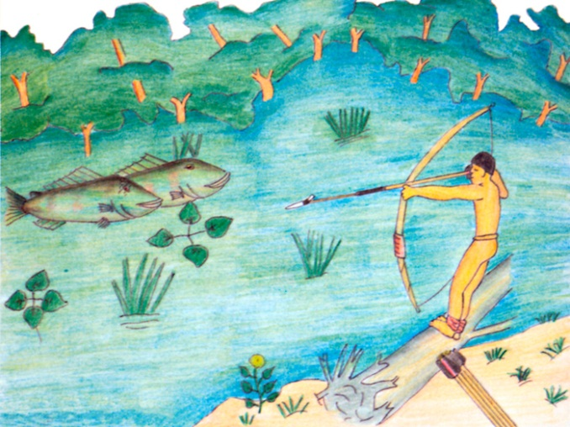

Mujeres y hombres como guardianes y beneficiarios de la madre tierra

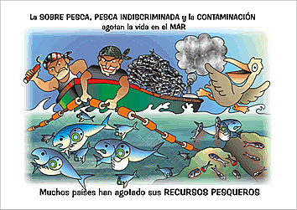

¿CÓMO ERAN LAS CIUDADES EN LA AMERICA PRECOLOMBINA?

Los indígenas americanos aprendieron desde mucho antes de la llegada de los conquistadores europeos a construir sus viviendas y a manejar adecuadamente los recursos que la madre tierra les proporcionaba para su subsistencia
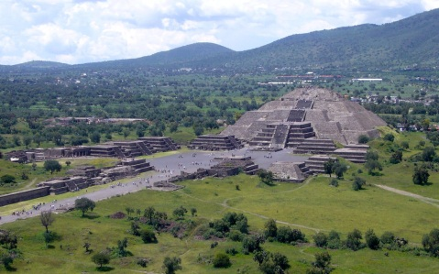
La construcción de ciudades, que en muchos casos se convirtieron en verdaderos complejos urbanos, se hacían generalmente bajo profundas convicciones religiosas y teniendo en cuenta los ciclos de la naturaleza, como la siembra, la lluvia, la cosecha y una visión del mundo estrechamente ligada a los astros y a la productividad.
Las ciudades se construían con amplias calles y las edificaciones y viviendas se hacían en torno a centros ceremoniales que se construían sobre pirámides escalonadas. Estas pirámides eran monumentos que servían para adorar a los cerros que se constituían en la morada del agua, elemento fundamental para la vida de la comunidad.
En México sobresalieron ciudades como Teotihuacán que se convirtió en una ciudad monumental y un gran centro comercial, político y religioso que influencio gran parte del imperio Azteca y algunos pueblos Mayas.
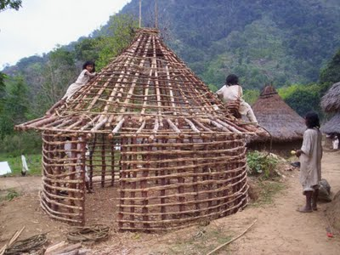
¿CÓMO ERAN LAS CIUDADES INCAS?
Los incas fueron grandes constructores de ciudades con templos, palacios, fortalezas, canales, puentes de piedra y de madera y caminos muy anchos a cuyo lado escurrían caños de agua potable para que los viajeros pudieran beber. Los caminos eran rectos y pavimentados y junto a los puentes se establecían las aduanas para cobrar impuesto a los mercaderes.
Para las construcciones se utilizaban grandes bloques de piedra incluso para las casas de las ciudades; mientras que las casas en las zonas rurales se construían con guadua y adobe y los techos con paja. Las casas tenían una apariencia de acuerdo a la clase social de su dueño.
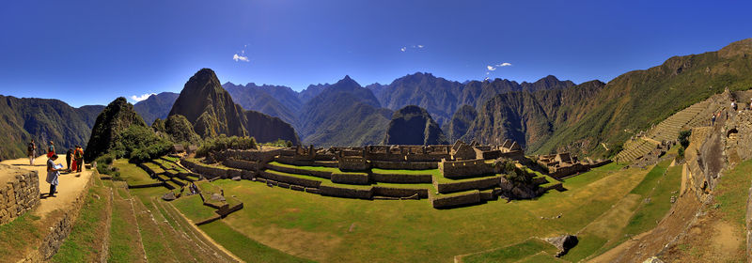
¿CÓMO LOS INDÍGENAS AMERICANOS APROVECHARON LOS PISOS TÉRMICOS?
TAREA: con base en la información anterior, construir con material reciclable y piedra una ciudad indígena o con el mismo material construir un cultivo en terrazas.
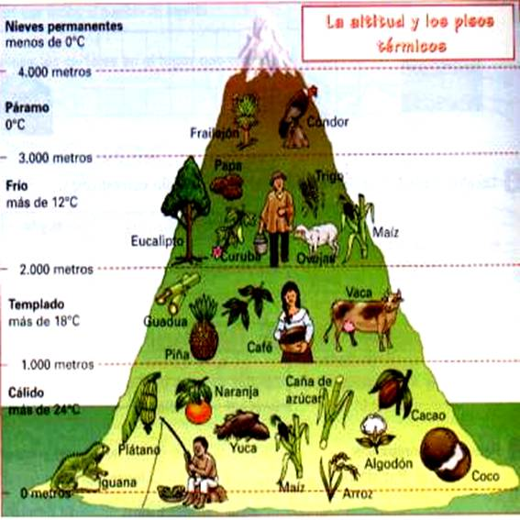
El principal factor que hace variar la temperatura en la zona andina latinoamericana es la altura sobre el nivel del mar, que establece los diferentes pisos térmicos. Esta situación que hace posible la gran diversidad de flora y fauna y la variedad ecológica en la región son fundamentales para la vida de los pueblos andinos.
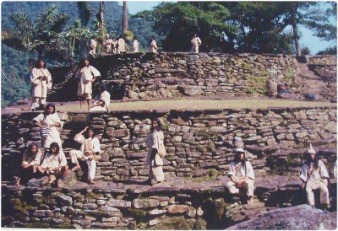
En Colombia, los taironas se asentaron en la sierra nevada de santa marta a unos 1.000 metros sobre el nivel del mar. Estaban distribuidos en varias poblaciones que se comunicaban por caminos de piedra. Las casas se construían sobre terraplenes o terrazas elaborados por ellos mismos y se establecían también terrazas para los cultivos, muros de contención, a escaleras, canales y caminos de piedra sin destruir la flora.
La actividad más importante para los taironas era la agricultura. Cultivaban maíz, yuca, frijol y una gran variedad de frutas en campos con irrigación, drenaje y en terrazas.
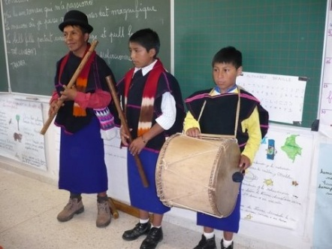
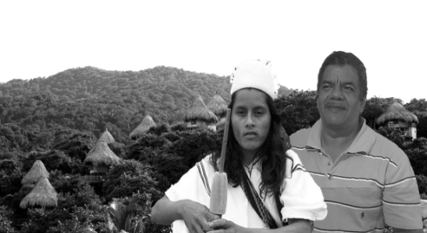
Aún subsisten algunos pueblos indígenas descendientes de los taironas, tales como los Koguis, ikas o Arhuacos y Sanhcas que conservan los métodos de manejo ambiental de sus antecesores, a pesar de que la colonización los ha desplazado a terrenos más altos. Cabe destacarse que para los Koguis la tierra es la “madre” de todas las cosas y consideran que ella les ofrece los productos que alimentan a sus hijos. Cada familia tiene derecho a tener dos parcelas en diferente piso térmico, en donde cultivan papa, arracacha, ajo, col, cebolla, frijol, maíz, auyama, caña de azúcar, plátano, guineo, coca y tabaco.
Para los Arhuacos o ikas la principal actividad no es la agricultura sino la ganadería, específicamente el ganado vacuno, lanar y caprino. En cuanto a la agricultura que es su segunda actividad también utilizan el sistema de tumba y quema. Su principal producto es el café.
¿COMO SE RELACIONABAN NUESTROS INDIGENAS CON EL MEDIO AMBIENTE?
Al sur de nuestro país, en el macizo colombiano, en los departamentos de Huila y cauca existen varios grupos indígenas con un buen número de habitantes, como los paeces de tierradentro. Estos grupos se dedican a la agricultura y la ganadería pero solo producen lo que necesitan para subsistir y pocos excedentes quedan para la venta. Las tierras del resguardo son administradas por el cabildo quien las adjudica a una persona para que las trabaje y en caso que no lo haga se las quita y entrega a otra persona que la necesite.
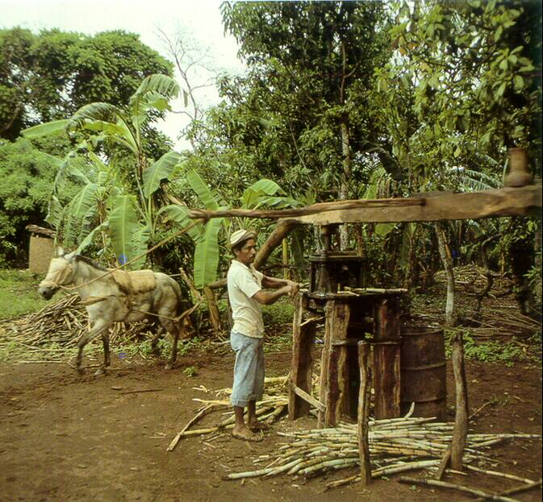
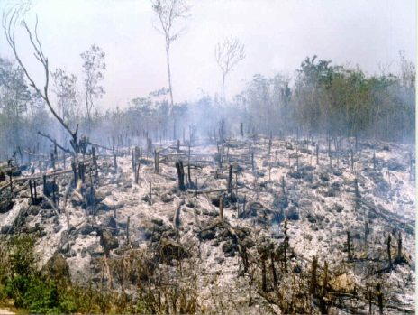
Una actividad frecuente en la comunidad es la “tumba y quema” o “rocería”. Se da el nombre de “roza” a la tierra tumbada, quemada y cercada. Roza y siembra son actividades masculinas que se hacen en mingas o jornadas de trabajo comunitario. El principal producto de los paeces es el maíz, aunque también cultivan frijol, arracacha, yuca, arveja y habas. En las zonas frías cultivan papa y ullucos. En algunos resguardos ha sido tradicional el cultivo y consumo de coca como estimulante y analgésico.
Otra actividad es la ganadería y los indígenas solo se limitan a alimentar al animal y lo deja libremente por los pajonales o pastizales. El caballo es muy útil para la molienda y el transporte de carga.
También habitan la región los guámbianos, concretamente en Silvia cauca a 3000 msnm. Para ellos también la tierra es la “madre de todos los seres” y por tal razón hay que respetarla, cuidarla y protegerla. Ellos acostumbran durante la siembra a cantarle y bailarle como muestra de aprecio y agradecimiento. Cultivan el maíz además de trigo, papa y cebolla. Son muy arraigados a sus tradiciones, aunque poco a poco se vienen convirtiendo en campesinos indígenas por el permanente contacto que han tenido con la civilización.

IMAGENES

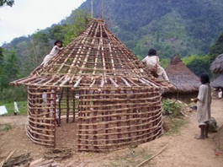
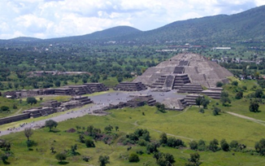

ACTIVIDAD
1. en medio pliego de cartulina dibujar los pisos térmicos con sus productos, especificaciones de altitud y temperatura, y con una persona vistiendo trajes propios de cada piso.

2. Con base en la lectura: “Comentarios Reales” realiza el ejercicio.

a.- identifica y escribe todos los elementos de la naturaleza que resalta Garcilaso de la Vega.

b. elabora un mini diccionario con los términos quechuas que hay en la lectura, con su significado correspondiente.

c.- identifica las expresiones que reflejan la visión naturalista de los incas

d.- ¿Cómo median las distancias de un barrio a otro?

3. Elabora una descripción del barrio o de la ciudad donde habitas, con la mayor cantidad de detalles como lo hizo Garcilaso de la Vega.

4. identifica la relación entre las pirámides y la naturaleza dada por los indígenas.

¿CÓMO ELABORAR UN PLEGABLE?

¿QUE SON CANALES HIDRICOS Y PARA QUÉ SE CONSTRUYEN?

La manipulación de los recursos hídricos es tan antigua como la historia de la humanidad. La primera evidencia de ingeniería en ríos son los restos de canales de irrigación de más de 8.000 años en Mesopotamia.
Un canal es un cauce que se construye artificialmente, utilizando maquinaria pesada, se excava un corte al aire libre y para impedir la erosión que provoca el movimiento del agua al paso de los barcos, el canal se debe pavimentar con concreto.
En la antigüedad los canales se construían solo para irrigar las áreas de cultivo, pero con el desarrollo del transporte también se construyeron como vías de comunicación

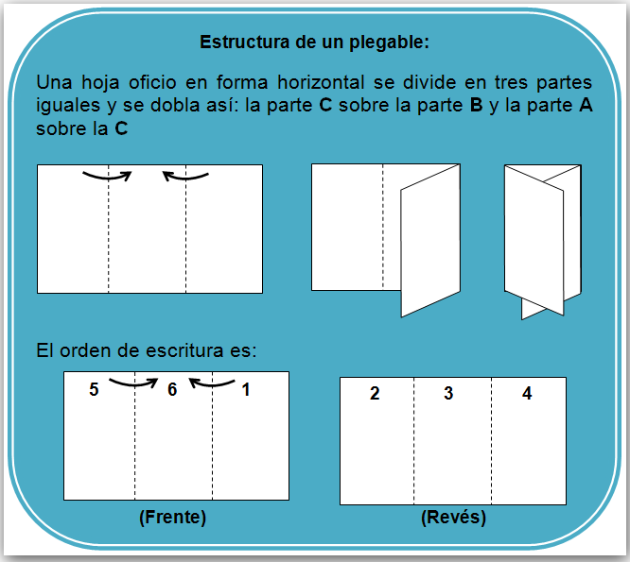
¿QUE SON CANALES FLUVIALES?

Los canales fluviales son aquellos que en forma natural o artificial permiten la comunicación de un rio con las zonas aledañas, como puertos o ciudades, aprovechando los deltas hacia las regiones cenagosas. También se pueden construir canales para unir un rio con otro rio o con el océano.

¿QUE SON CANALES INTEROCEANICOS?
A B C
Los canales interoceánicos son los que se construyen a través de un istmo, para comunicar dos océanos. Entre los más famosos canales podemos mencionar:

Canal de Suez. Es el canal que une el mar rojo con el mar mediterráneo. Su primera construcción fue ordenada por los egipcios en el XIII a. de C. pero luego que en desuso. El actual canal de propiedad de Egipto fue construido por el francés Fernando de Lessep y se inauguró en 1869.
El canal tiene 161 kms de longitud, de 60 a 100 mts de ancho y una profundidad de hasta 13 mts. Es la vía marítima más utilizada del mundo pues lo cruzan un promedio de 72 barcos diariamente sobre todo cargados con petróleo.

Canal de Panamá. Es un canal de esclusas, de aproximadamente 80 kms de largo que une el océano atlántico (mar Caribe) con el océano pacifico en uno de los puntos más angosto del istmo de Panamá. Comenzó su funcionamiento en 1914. Está conformado por tres esclusas de dos vías cada una que sirven como ascensores de agua, las cuales se cierran por medio de compuertas y el nivel de agua sube o baja mediante válvulas hasta alcanzar el nivel necesario. Cuando el nivel de la esclusa se igualado con el tramo del canal, la compuerta correspondiente se abre y el barco entra o sale. Para llenar las esclusas se utiliza agua dulce proveniente del lago Gatún.

¿QUE SON LAS REPRESAS Y COMO AFECTAN EL MEDIO AMBIENTE?

Las represas son construidas con el fin de almacenar agua y formar centros o distritos de riego, principalmente en aquellas regiones donde llueve poco para mejorar la agricultura y la ganadería. También muchas de ellas tienen instalaciones para producir energía eléctrica.
Las represas más antiguas se construyeron en el año 3.000 a. de C. en Mesopotamia y Egipto con fines agrícolas, pero en 1890 se empezaron a utilizar para la producción de energía.
Entre las represas más famosas del mundo se encuentra la represa de Aswan que representa una monumental obra de ingeniería construida en Egipto para encausar las aguas del rio Nilo y asegurar la distribución de agua en tiempos de sequía. La represa de Aswan tiene 111 mts de altura y un kilómetro de ancho.
El mayor número de las grandes represas se encuentra en China, Estados Unidos, India, Japón y España. En los países de América del sur, las represas se construyen generalmente para la producción de energía eléctrica.

Las represas afectan el medio ambiente

Las represas representan para muchos la supremacía del hombre y su dominio sobre la naturaleza para dominarla. De acuerdo a estudios realizados sobre el tema de las represas se podido descubrir que estas construcciones afectan negativamente la naturaleza
Las grandes represas destruyen los ríos; eliminan las aves, los peces, las plantas acuáticas y muchas otras especies asociadas. Las grandes represas arruinan hermosos valles, inundan enormes superficies de humedales, bosques y tierras agrícolas; han desplazado a decenas de millones de personas; incluso han matado a cientos de miles al colapsar, al liberar aguas sin previo aviso, o diseminando enfermedades tales como la malaria y la leishmaniosis.
La mayoría de las represas hidroeléctricas no son renovables porque atrapan los sedimentos, los que gradualmente colmatan los embalses. Aguas abajo, por lo tanto, estas estructuras despojan de sedimentos las orillas de los ríos, los ecosistemas ribereños, e incluso los deltas, aumentando la erosión, las inundaciones y disminuyendo a la vez la productividad de los bordes costeros.
Es la selva tropical más extensa del mundo. Se considera que su extensión llega a los 6.000.000 de km² repartidos entre nueve países sudamericanos: Brasil (que posee más del 50%), Perú (que posee más del 13%), Bolivia, Colombia (que posee alrededor de 7%), Ecuador, Guyana, Surinam, Venezuela y la Guayana Francesa.

¿QUÉ ES LA SELVA AMAZONICA?
La selva amazónica se desarrolla alrededor del río Amazonas y de su cuenca fluvial. Las altas temperaturas favorecen el desarrollo de una vegetación tupida, exuberante y siempre verde.
Toda la fauna de la selva tropical húmeda sudamericana está presente en la Selva Amazónica. Existen en ella innumerables especies de plantas todavía sin clasificar, miles de especies de aves, innumerables anfibios y millones de insectos.
Podemos encontrar desde insectos hasta los grandes mamíferos como el jaguar, el puma, la danta y los venados. Reptiles como tortugas, caimanes, babillas y serpientes, como la famosa anaconda, también lo habitan. Hay aves (entre las que se destacan el guacamayo, el tucán, el águila arpía, etc.) y peces de todas las especies, plumajes y escamas, también en sus aguas vive el Delfín Rosa o rosado. En las lagunas a lo largo del Río Amazonas florece la planta Victoria amazónica, cuyas hojas circulares alcanzan más de un metro de diámetro.
La selva amazónica se enfrenta a una serie de problemas, entre los cuales podemos encontrar:
- La falta de recursos de los gobiernos de los países que comparten la selva.
- Los saqueadores que son los que se encargan de la deforestación y extracción de recursos vegetales y especies animales, contaminación del agua y medio ambiente porque además provocan incendios.
- Las Multinacionales que por explorar riquezas minerales (Petróleo, metales, minerales, gas natural…), desequilibran la ecología.
- La invasión masiva de inmigrantes que llegan diariamente a colaborar con el ya existente saqueo.
- La ausencia de leyes protectoras de la selva, y si existen esas leyes, no se cumplen.

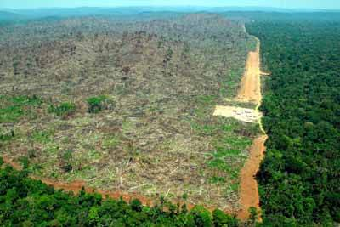
Pero, ¿cómo se encuentra realmente la selva?
Un reciente informe muestra que la mayor parte del problema se produce en Brasil (país que tiene casi el 65% o las 3/5 partes de la selva amazónica) y sobre todo en Rondonia y Mato Grosso, estados en los que las actividades agrícolas y ganaderas han llevado a la progresiva destrucción de esa parte de la selva con la finalidad de cubrir la demanda de productos de exportación como la carne y la soya, una suerte de tándem mortal para la supervivencia de la selva amazónica brasileña.

(Imágenes de apoyo para la construcción de la maqueta)
TAREA: Con materiales reciclables diseña una maqueta de un canal de esclusas, explicando su funcionamiento
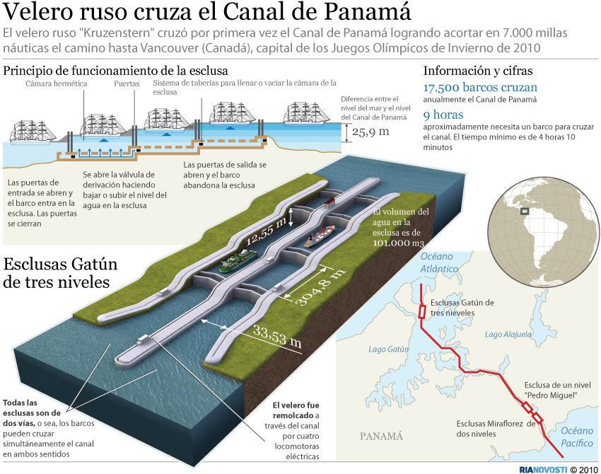

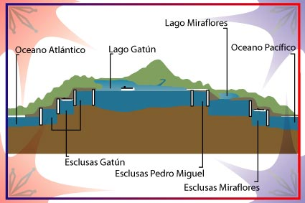

SOPA DE LETRAS
I | W | P | A | L | E | C | R | A | P | A | I | M | A | T | O | P | O | S | E | M | A | A | A
D | N | G | R | H | Z | F | X | D | J | T | Z | H | A | Ñ | Y | S | D | P | K | L | D | G | T
Y | P | C | M | O | K | R | A | T | C | E | N | O | C | R | E | T | N | I | U | G | O | K | A
M | A | Y | A | S | Z | Ñ | L | E | P | C | U | B | O | P | L | C | A | S | V | F | B | C | H
G | L | F | J | S | H | A | F | V | A | Z | A | M | E | T | S | I | S | O | C | E | E | D | U
U | L | X | S | P | X | P | G | D | A | N | T | Ñ | S | L | Y | C | X | S | L | S | J | Ñ | A
A | A | G | Ñ | G | D | L | N | W | I | M | P | E | R | I | O | A | Z | T | E | C | A | Ñ | L
M | I | N | G | A | W | A | J | B | W | U | A | S | V | E | N | S | Z | E | K | G | B | Z | P
B | V | G | P | O | M | P | M | Z | C | C | K | E | Ñ | O | L | E | V | R | X | P | W | H | A
I | U | Y | O | E | E | O | B | K | V | I | O | H | I | J | W | R | J | M | M | W | A | Y | Y
A | L | Ñ | D | L | L | U | B | O | F | U | N | C | B | N | R | P | G | I | S | T | M | O | U
N | F | F | A | O | O | W | Q | M | H | P | A | V | A | C | E | E | R | C | Y | F | C | D | P
O | M | T | C | P | H | C | O | A | I | T | L | C | B | E | C | R | Z | O | J | O | M | O | A
S | P | E | Z | C | G | A | E | L | S | C | A | G | D | W | I | Z | L | S | M | D | H | C | N
H | R | O | P | Ñ | K | G | I | E | S | U | S | V | U | G | C | P | F | W | K | R | P | I | Q
P | X | T | W | C | V | J | R | P | H | A | R | Z | A | X | L | H | L | A | N | A | C | R | U
E | J | I | T | W | L | O | Ñ | I | B | A | I | C | A | P | A | S | P | Y | C | U | G | D | I
S | Y | H | B | M | F | P | T | E | S | O | I | C | T | D | B | G | A | T | Z | G | H | I | L
C | K | A | G | E | D | O | S | U | Ñ | O | T | Y | E | Ñ | L | C | J | N | V | S | S | H | G
L | Ñ | C | D | A | E | Y | A | U | N | P | L | P | U | M | E | W | F | P | O | E | C | N | K
U | T | A | P | T | X | C | V | Y | T | Z | D | L | Q | Ñ | A | J | L | W | X | R | Y | U | P
S | J | N | H | L | N | Z | F | A | O | C | I | N | A | E | C | O | R | E | T | N | I | T | Ñ
A | P | O | S | E | N | T | O | W | T | Ñ | F | L | M | C | G | K | D | P | B | L | M | A | F
Z | W | G | B | D | S | E | L | A | N | O | J | A | P | O | S | A | L | I | C | R | A | G | T
S | C | L | P | W | M | Ñ | A | C | I | N | O | Z | A | M | A | A | V | L | E | S | S | W | B

Encontrar y buscar la definición de:
Gatún Incas Teotihuacán Imperio Azteca
Esclusa Adobe Parcela Pisos Térmicos
Mayas Garcilaso Kogui Atahualpa Yupanqui
Aposento Taironas Minga Deforestación
Resguardo Pajonales Wayú Precolombina
Hídrico Fluvial Irrigación Mesopotamia
Canal Delta Istmo Interconectar
Represa Encausar Ecosistema Interoceánico
Saqueo Roza Guámbianos Selva Amazónica
Demanda Reciclable Ecología Maqueta

